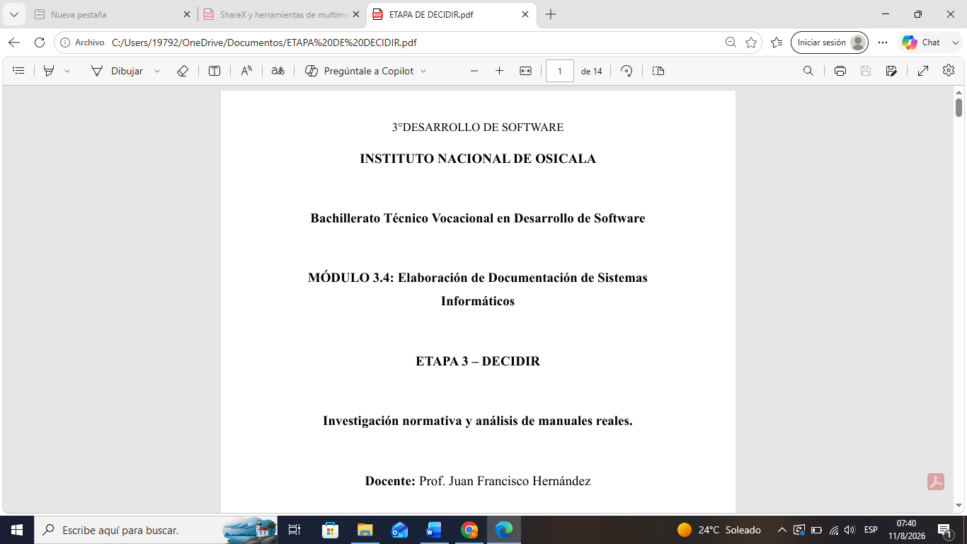
En la guía 1 la critica técnica es:
1. Falta profundizar en el análisis de las normas.
2. La comparación entre ambos manuales puede ser más crítica.

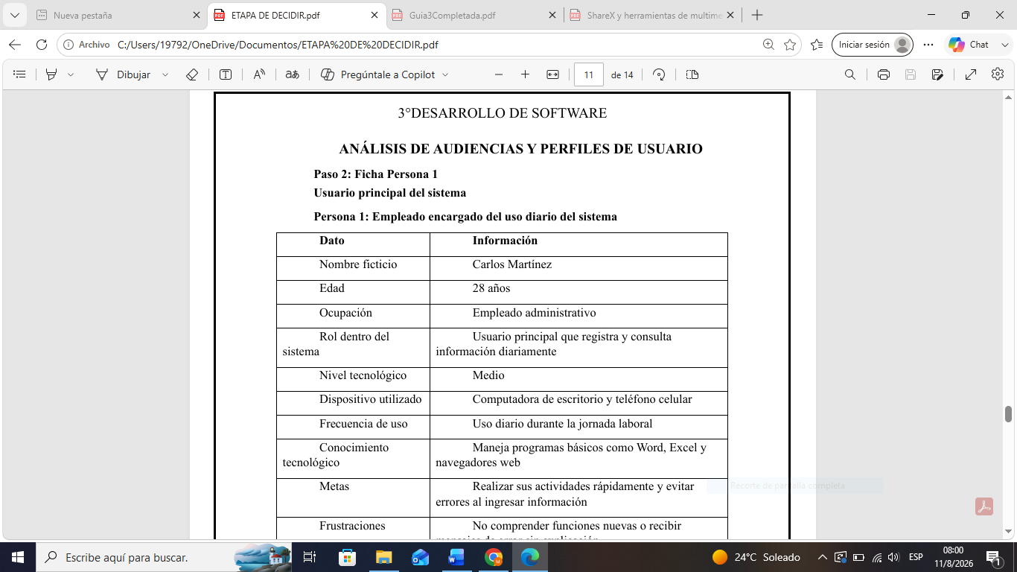
En la guía 2 la critica técnica es:
1. Faltan ejemplos de situaciones reales o problemas de uso.
2. Las preferencias de aprendizaje podrían convertirse en decisiones de diseño.
Critica buena:
Buena diferenciación de los perfiles de usuario.
Las necesidades de cada usuario están bien relacionadas con sus características.

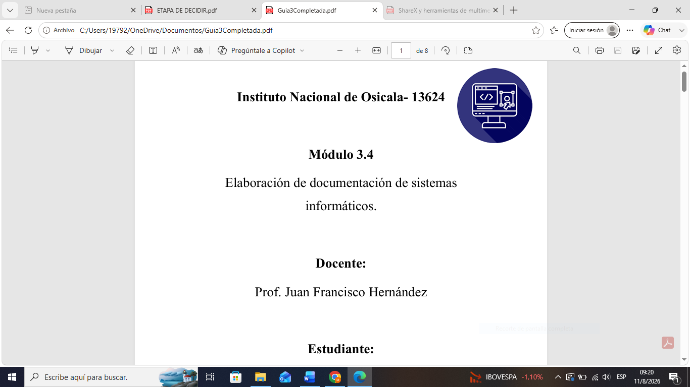
En la guía 3 la critica técnica es:
- Faltan evidencias visuales de algunos elementos técnicos.

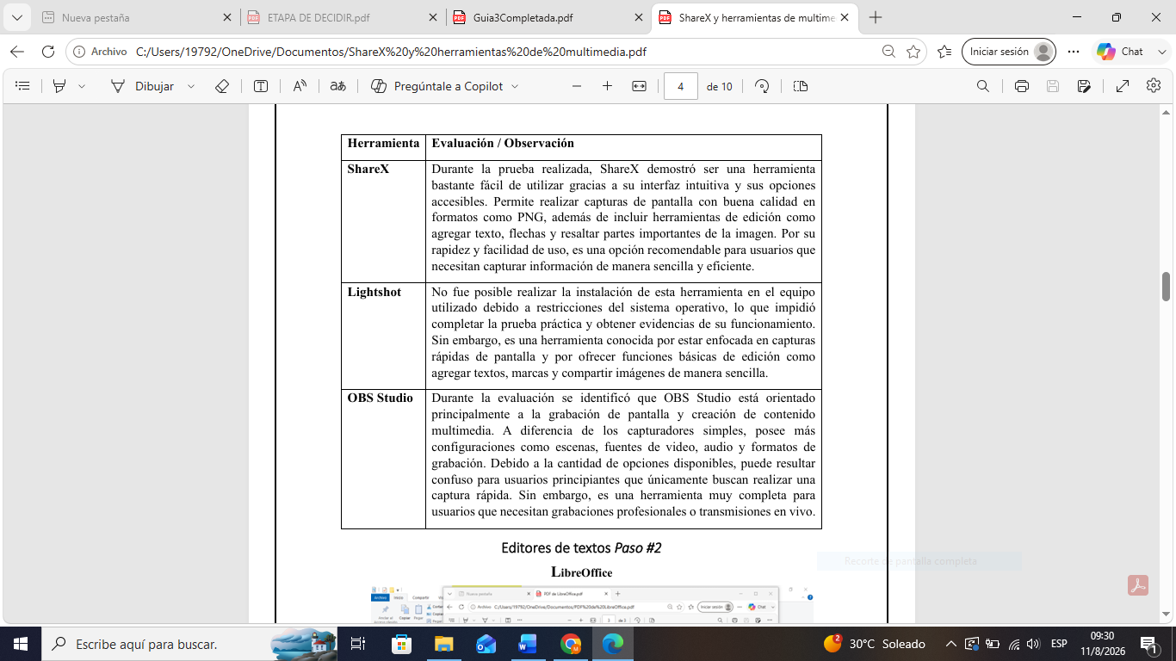

En la guía 4 la critica técnica es:
La selección final está bien justificada.
El benchmarking está basado en pruebas y observaciones reales.

